超平面可以由 $w^{T}x+b=0$ 来表示，参照直线的一般式方程。

几何间隔推导（https://blog.csdn.net/sinat_37965706/article/details/70666682）

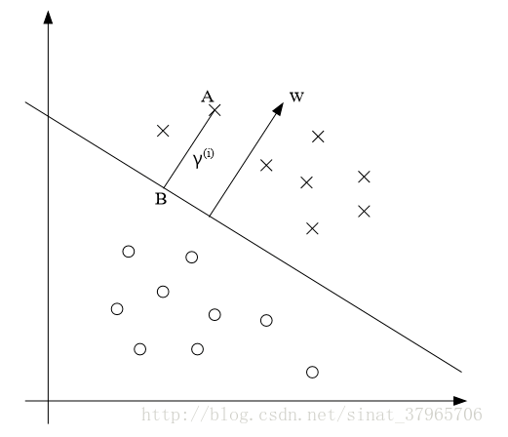

$$w$$

$$A$$

$$B$$

$$γ$$

想求某点 $A$ 的几何间隔 $γ$（使用 $A$ 的向量和法向量表示），首先在超平面上取过点 $A$ 并平行于法线的交点 $B$。

分别将点 $A$ 和点 $B$ 的向量表示为 $x_{a}$ 和 $x_{b}$。

根据向量的三角法则，有 $x_{b}+\frac{γ}{\left\|w\right\|}w=x_{a} (1)$

因为点 $B$ 在超平面上，有 $w^{T}x_{b}+b=0 (2)$

$(1)$ 中全部左乘 $w^{T}$，得到 $w^{T}x_{b}+w^{T}\frac{γ}{\left\|w\right\|}w=w^{T}x_{a}$，

$$-b+\frac{γ}{\left\|w\right\|}{\left\|w\right\|}^{2}=w^{T}x_{a}$$

$$γ\left\|w\right\|=w^{T}x_{a}+b$$

$$γ=\frac{w^{T}x_{a}+b}{\left\|w\right\|}$$

分子为“函数间隔”。

寻找最大间隔：

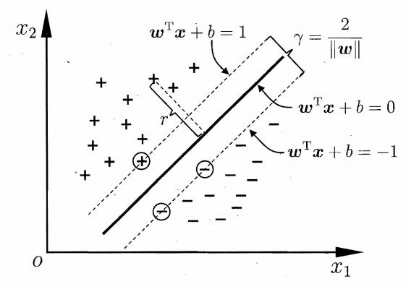

假设两类数据线性可分，则我们必然可以找到一个超平面 $w^{T}x+b=0$ 使得一类的“函数间隔”大于0，另一类小于0。此时我们可以同时缩放 $w$ 与 $b$ 使得“函数间隔”都大于1，几何间隔不变。